Azərbaycan Respublikasının vətəndaşlarına, həmçinin Azərbaycan Respublikasında daimi yaşayan əcnəbilər və vətəndaşlığı olmayan şəxslərə fərdi identifikasiya nömrəsi barədə məlumatın verilməsi
Bu xidmət vasitəsilə Azərbaycan Respublikasının vətəndaşlarına, həmçinin Azərbaycan Respublikasında daimi yaşayan əcnəbilər və vətəndaşlığı olmayan şəxslərə fərdi identifikasiya nömrəsi barədə məlumat əldə edə bilərlər. Elektron xidmətdən istifadə etmək üçün https://www.e-gov.az – “Elektron hökümət” portalına daxil olaraq Ədliyyə Nazirliyi tərəfindən təqdim olunan elektron xidmətlərin siyahasından “Azərbaycan Respublikasının vətəndaşlarına, həmçinin Azərbaycan Respublikasında daimi yaşayan əcnəbilər və vətəndaşlığı olmayan şəxslərə fərdi identifikasiya nömrəsi barədə məlumatın verilməsi” elektron xidmətinə daxil olmaq lazımdır.(Şək:1)

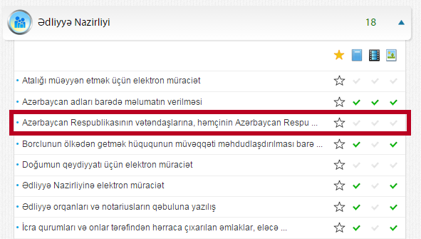
Şəkil:1
Elektron xidmətə daxil olduqdan sonra açılan pəncərədə “Axtarış növü” bölməsində “Şəxsiyyət vəsiqəsinin seriyası və nömrəsinə görə” axtarış etdikdə şəxsiyyət vəsiqəsinin seriya və nömrəsini daxil edib “Axtar” düyməsindən istifadə etmək lazımdır . (Şək:2)
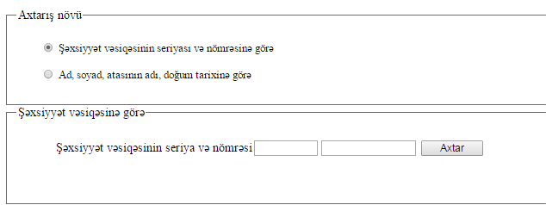
Şəkil:2

Elektron xidmətə daxil olduqdan sonra açılan pəncərədə "Axtarış növü" bölməsində “ad, soyad, atasının adı, doğum tarixinə görə” axtarış etdikdə ad, soyad, atasının adı, doğum tarixi haqqında məlumatlar daxil edərək “Axtar”düyməsini seçmək lazımdır.(Şək:3)
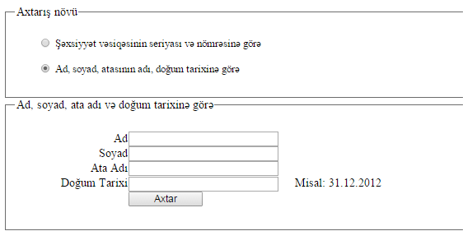
Şəkl:3

Sonda “Axtar” düyməsindən istifadə etdikdən sonra vətəndaşa lazım olan məlumat ekranda göstəriləcək.(Şək:4)
